

NGÂN HÀNG NHÀ NƯỚC VIỆT NAM
CỤC CÔNG NGHỆ TIN HỌC
----------------------


Tài liệu:

HƯỚNG DẪN SỬ DỤNG DOMINO WEB ACCESS
Hà Nội - 07/2010

MỤC LỤC
I. Hướng dẫn truy nhập hòm thư 3
1.1. Truy nhập qua mạng Internet 3
a. Truy nhập qua website NHNN 3
b. Truy nhập qua địa chỉ trực tiếp 5
1.2. Truy nhập qua mạng nội bộ 5
II. Tìm hiểu giao diện Mail Domino 9
2.1. Tab Wellcome 11
2.2. Tab Mail 12
a. Inbox 12
b. Drafts 13
c. Sent 14
d. Follow Up 14
e. Junk Mail 15
d. Trash 15
e. View 15
f. Folders 16
g. Tools 16
2.3. Tab Calendar 16
2.4. Tab To do List 19
2.5. Tab Contacts 21
2.6. Tab Notebook 23
2.7. Chức năng Help 24
2.8. Chức năng Preferences 24
III. Hướng dẫn gửi/nhận mail 24
3.1. Soạn thư gửi đi 24
3.2. Xem và quản lý thư 29
3.3. Trả lời thư sau khi xem 31
3.4. Chuyển tiếp thư 32
3.5. Xoá thư 33
IV. Tổ chức, quản lý hòm thư hiệu quả, khoa học 33
4.1. Tạo các Rule trong menu Tools 33
4.2. Chức năng Preferences 36
Tab Basic 37
Tab Mail 38
Tab Calendar 40
Tab International 43
Tab Delegation 43
Tab Archive 45
Tab Offline 45

I. Hướng dẫn truy nhập hòm thư

1.1. Truy nhập qua mạng Internet

a. Truy nhập qua website NHNN
Dùng một phần mềm duyệt web (như Internet Explorer (IE), Moliza Firefox,... để tận dụng đầy đủ các tính năng của mail Domino, người dùng nên sử dụng IE7 trở lên) truy cập vào trang chủ website Ngân hàng nhà nước tại địa chỉ http://www.sbv.gov.vn/
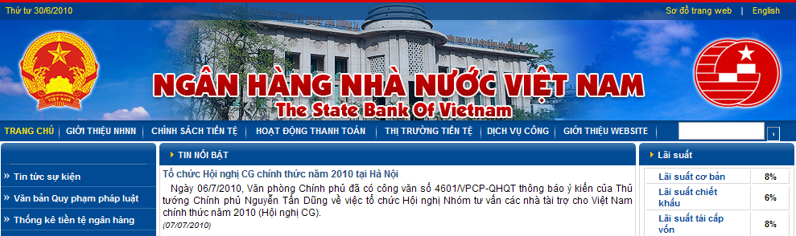
Ở cửa sổ hiện ra người dùng click chọn mục Trao đổi thư ở phía cuối trang web (Footer). Sau đó click Đăng nhập và nhập username/password để vào hòm thư.
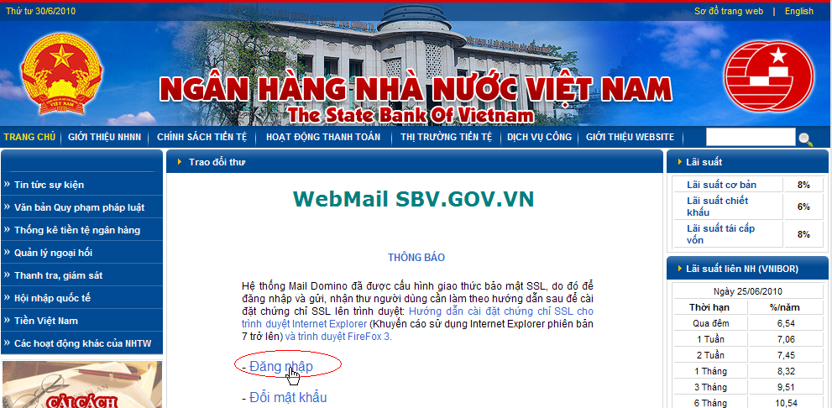
Chú ý khi nhập password, nên tắt phím Caps Lock và đặt chương trình gõ tiếng việt (như Vietkey, Unikey,...) - nếu các chương trình này đang được bật - về chế độ gõ tiếng Anh hoặc là tắt chúng đi. Thông thường đa phần các trường hợp gõ password “đúng” mà không vào được là do 2 “thủ phạm” này.
Do hệ thống mail Domino có 2 máy chủ chạy song song để đảm bảo tính sẵn sàng, chia tải và an toàn cho hòm thư, do đó đôi khi người dùng phải đăng nhập 2 lần để vào được hòm thư.
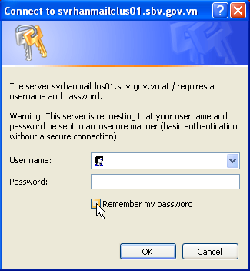

b. Truy nhập qua địa chỉ trực tiếp
Người dùng có thể truy nhập trực tiếp vào hòm thư của mình thông qua địa chỉ: https://webmail.sbv.gov.vn/mail/vthoa.nsf
Ví dụ: https://webmail.sbv.gov.vn/mail/vthoa.nsf
Khi đó, cửa sổ đăng nhập sẽ hiện ngay ra để người dùng nhập username, password vào hộp thư.

1.2. Truy nhập qua mạng nội bộ
Khi người dùng đang ở mạng nội bộ, muốn truy nhập vào mạng Internet thường thông qua Proxy, tuy nhiên khi đã sử dụng proxy, để vào các trang thuộc mạng nội bộ được nhanh chóng người dùng nên bỏ Proxy bằng cách:
- Với trình duyệt Internet Explorer: vào Tools Internet Options Chọn thẻ Connection LAN Setting Ở mục Proxy Server bỏ chọn “Use a proxy server for your LAN ....” (nếu mục này đang được tích chọn), sau đó nhấn OK để đóng các hộp thoại, hoàn tất thao tác bỏ Proxy

a. Cách 1- Truy nhập qua địa chỉ trực tiếp
Truy nhập theo địa chỉ: https://10.10.1.11 rồi nhập username, password đăng nhập vào hộp thư tương tự như trên.
Sau thời điểm thống nhất sử dụng hệ thống thư điện tử Mail Domino và ngừng hoạt động của hệ thống thư điện tử Mail Mdeamon, người dùng cũng có thể truy nhập qua mục Trao đổi thư của website nội bộ NHNN: http://10.1.1.12/ .

b. Cách 2 – Khai báo sử dụng DNS server
Tại góc dưới cùng bên phải màn hình Desktop của Windows, người dùng click đúp chọn biểu tượng Local Area Network (hình hai chiếc máy tính)
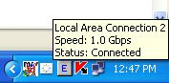
Cửa sổ Local Area Connection hiện ra Tại Tab General, chọn nút Properties.
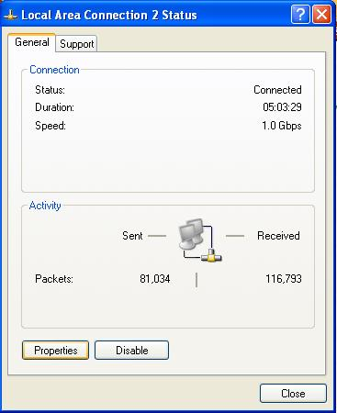

Màn hình Properties hiện ra Click đúp chọn Internet Protocol (TCP/IP)
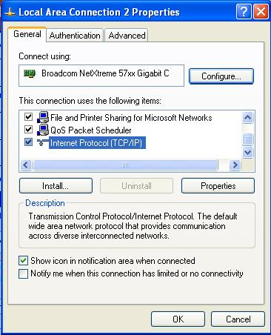
Màn hình Internet Protocol (TCP/IP) Properties hiện ra, tại Tab General Click chọn vào ô Use the following DNS server addresses và nhập địa chỉ sau vào mục Preferred DNS server: 10.10.1.11 Nhấn OK để kết thúc.
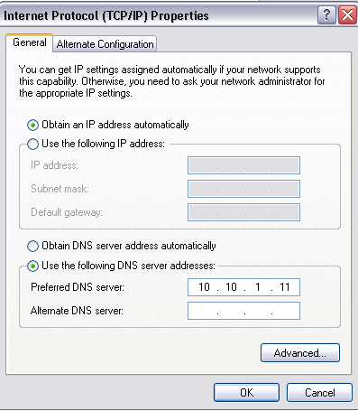

Sau khi khai báo xong địa chỉ của DNS server như trên, người dùng có thể truy cập vào hệ thống mail Domino theo địa chỉ: https://webmail.sbv.gov.vn/ rồi nhập username/password được cấp để vào hòm thư.

II. Tìm hiểu giao diện Mail Domino
Để tiện cho quá trình theo dõi tài liệu, chúng ta điểm qua các phân mục cơ bản trong cửa sổ Domino Web Access như sau:
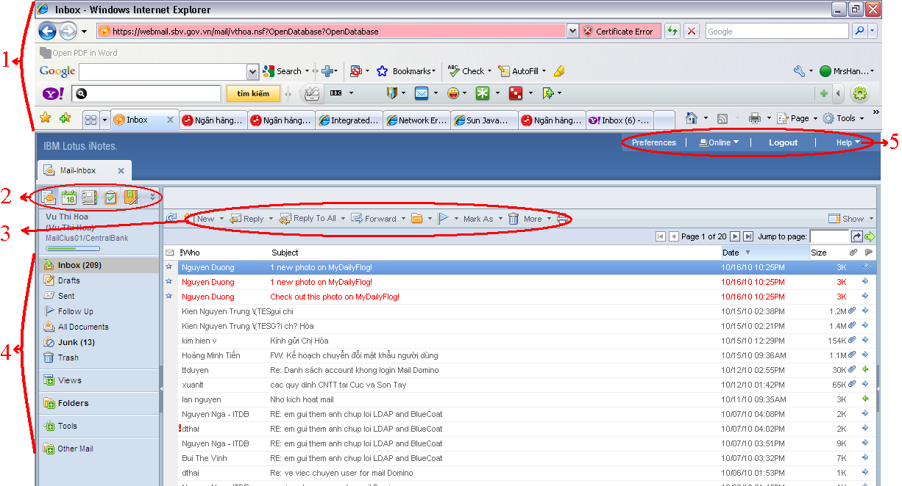

(1) Browser Toolbars: Cho phép người dùng tham chiếu đến các mục trong trình duyệt web.
(2) Domino Web Access Tabs: chứa các Tab cơ bản của Domino Web Access, bao gồm: Mail (hòm thư của người sử dụng), Calendar (lập lịch), To Do List (danh sách các việc cần làm), Contacts (danh bạ), Notebook (sổ ghi chú) và một tab được ẩn vào bên trong do ít sử dụng đến là tab Home (giới thiệu về Domino Web Access).
(3) Action Toolbar: chứa các công cụ, chức năng cơ bản của mỗi Tab.
(4) Navigation Panel: chứa các shortcut để truy cập tới các thư mục và chức năng cơ bản của mỗi Tab.
(5) Function Bar: chứa các shortcut truy cập tới các chức năng như logout khỏi phiên làm việc (log out), thiết lập các tham số cho Domino Web Access (Preferences), chuyển trạng thái làm việc (Online/ Offline), sổ tay trợ giúp (Help).

2.1. Tab Home
Wellcome Page là trang chào mừng của Domino Web Access, gồm cả thông tin hiển thị phiên bản của Domino và tùy chọn thay đổi giao diện của trang. Để thực hiện việc thay đổi giao diện của trang Wellcome, click chọn Edit Layout trên thanh Action Toolbar.
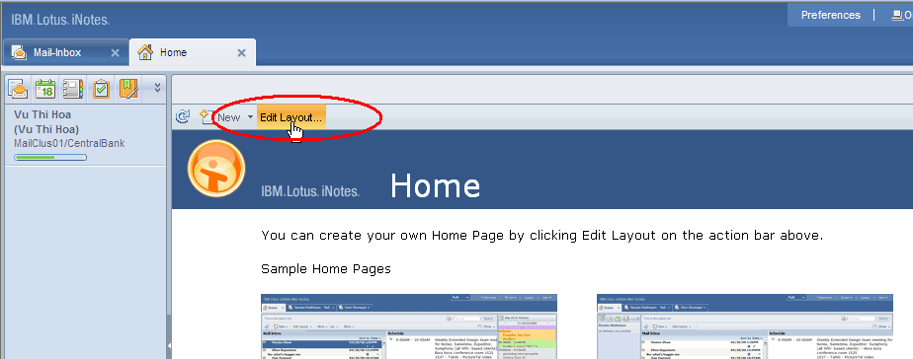
Ở đây có nhiều lựa chọn cho ta bố trí hiển thị của trang, ví dụ:
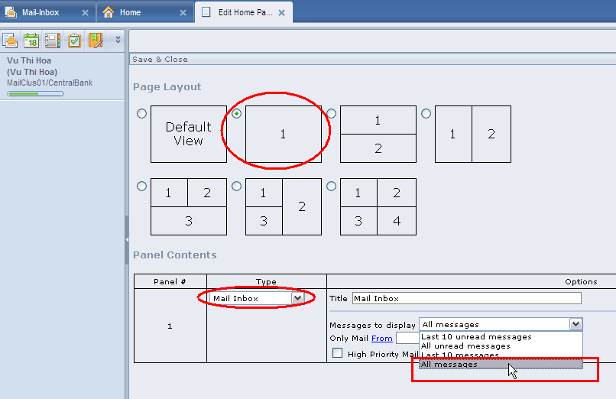
Tùy theo sở thích và thói quen sử dụng người dùng có thể có nhiều tùy chọn thiết kế trang khác nhau, tuy nhiên nếu mới sử dụng Domino Web Access người dùng nên chọn theo cách thông dụng như hình trên.
Sau khi thiết lập các tùy biến hiển thị của trang nhấn Save & Close (ở góc trên, bên trái) để lưu.
Từ Tab Home người dùng cũng có thể click vào New để tạo một Message/To Do/Contact/... mới
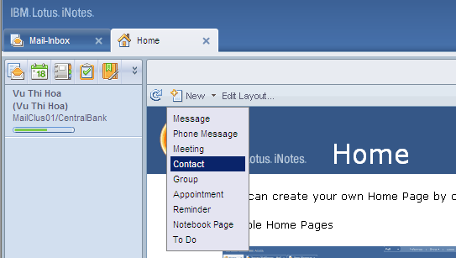

2.2. Tab Mail

a. Inbox
Đây là thư mục chứa toàn bộ thư đến của người dùng, các thư chưa đọc có màu đỏ, các thư đọc rồi sẽ chuyển sang màu đen.
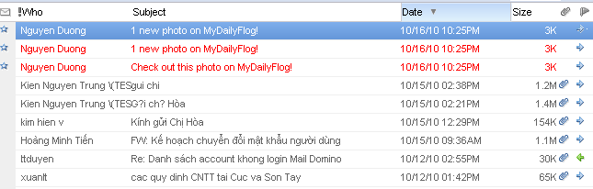
Khi chọn một thư và kích đúp, nội dung thư đó sẽ được mở ra trong một tab mới của Domino. tuy nhiên, để có thể dễ dang xem nhanh nội dung thư người dùng có thể làm như sau:
Kích chuột phải vào một dòng bất kỳ trong Inbox => chọn Show => Chọn Preview on Side:
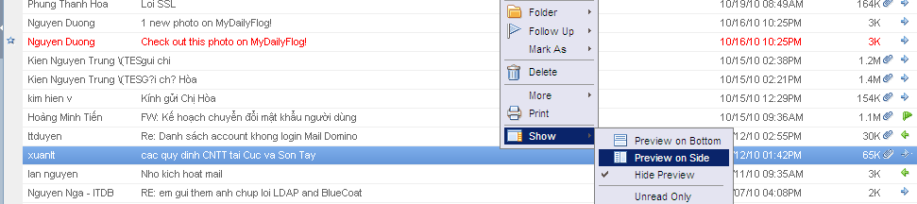
Sau đó khi kích chọn vào một thư bất kỳ ta sẽ thấy nội dung của nó hiển thị ở bên cạnh:
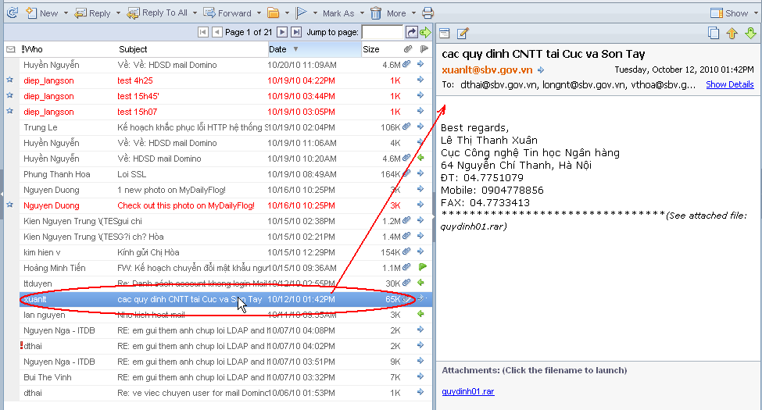

b. Drafts
Đây là thư mục chứa các bản nháp của thư khi người dùng đã soạn xong nhưng chưa gửi đi, hoặc đang soạn dở thì lưu lại.
Khi người dùng soạn thư nhưng chưa muốn gửi đi ngay, thay vì nhấn nút Send người dùng sẽ chọn Save As Draft, khi đó thư đang soạn sẽ được lưu vào mục Drafts, người dùng có thể truy cập vào mục Drafts để chỉnh sửa và gửi các bản thư nháp này sau. Có thể coi đây là chiếc tủ để người dùng lưu trữ các bản phác thảo thư của mình.
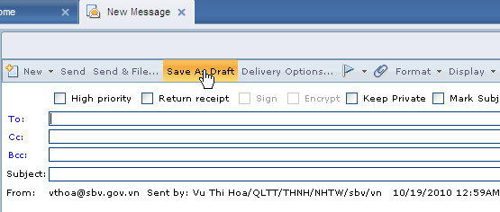

c. Sent
Thư mục Sent chứa các thư người dùng đã gửi đi, mục này cũng cần được dọn dẹp định kỳ để tránh bị đầy hòm thư.

d. Follow Up
Thư mục này chứa các thư được sắp xếp theo cờ chỉ thị, đối với mỗi cờ sẽ có một hành động cụ thể đi kèm.
Để đánh dấu 1 thư đưa vào Follow Up, người dùng thực hiện các bước sau đây:
b1. Trong thư mục Inbox, chọn thư người dùng muốn đặt cờ Follow Up.
b2. Click chọn nút Follow Up trên thanh Action Toolbar.
b3. Trong menu hiện ra, chọn Add/Edit Flag.
b4. Hộp thoại Followup hiện lên cho phép người dùng chọn các mức độ đánh dấu đối với thư, gồm các mức:
- Urgent priority: mức khẩn cấp.
- Normal priority: mức bình thường.
- Low priority: mức thấp.
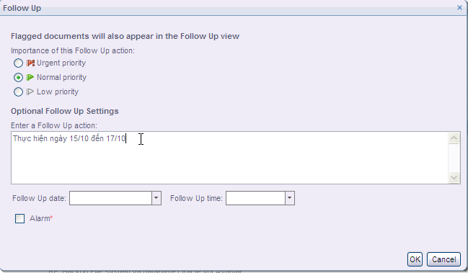
b5. Người dùng định nghĩa một hành động cụ thể đối với thư thông qua hộp Follow Up Action.
b6. Người dùng lựa chọn thời gian thực thi hành động trên đối với thư thông qua hộp chọn Follow Up date and Follow Up time.
b7. Thiết lập báo thức cho hành động trên, người dùng click chọn hộp Alarm và đặt thời điểm báo thức.
b8. Nếu muốn di chuyển thư đã chọn ra khỏi mục Inbox sau khi nó được đánh dấu bằng cờ Follow Up, người dùng click chọn vào hộp Remove from Inbox.
b9. Click vào nút Save and Close để lưu lại các thiết lập trên.

e. Junk Mail
Đây là nơi chứa các thư được coi là có nội dung quảng cáo, thư rác (Spam mail) do hệ thống thư lọc ra và người dùng định nghĩa.

d. Trash
Thư mục này giống như một cái thùng rác chứa các thư do người dùng ra lệnh xóa từ mục Inbox, Sent.. Người dùng có thể khôi phục lại các thư từ Trash về thư mục gốc bằng cách truy cập vào thư mục này, chọn thư cần khôi phục, sau đó click chọn remove to …(thư mục gốc)

e. View
Đây là tùy chọn cho phép người dùng nhìn thấy toàn bộ các thư trong tất cả các thư mục Inbox, Sent, Draft.. hoặc lọc ra các thư theo một tiêu chí nào đó do người dùng định nghĩa.

f. Folders
Mục này giúp người dùng quản lý các thư mục khác nhau do người dùng định nghĩa thêm tùy theo mục đích lưu trữ của mình.

g. Tools
Đây là mục chứa các công cụ giúp người dùng thiết lập các luật lệ (rule), các tiện ích để phục vụ quản lý hòm thư một cách hiệu quả. Phần này sẽ được trình bày chi tiết trong mục IV của tài liệu.

2.3. Tab Calendar
Đây là trang cho phép người dùng xem lịch ngày tháng hiện tại, đặt lịch làm việc, đánh dấu và theo dõi các cuộc họp, các ghi nhớ và sự kiện quan trọng đối với người dùng, do người dùng định nghĩa.
* Truy nhập vào mục Calendar
Để mở chức năng Lịch, nhấn vào Tab Calendar.
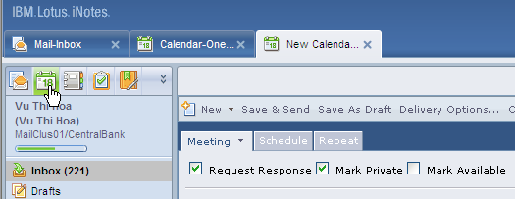
* Lên lịch 1 cuộc hẹn
b1. Di chuột đến Tab Calendar, chọn New Calendar từ menu con hiện ra.
b2. Nhập tiêu đề vào mục Subject.
b3. Điền vị trí cuộc hẹn vào mục Location.
b4. Chọn ngày của cuộc hẹn trong mục Start date.
b5. Chọn thời gian cụ thể của cuộc hẹn trong mục Time.
b6. Để thay đổi múi giờ, click chọn Time.
b7. Để chuyển cuộc hẹn vào lịch của người dùng trong thời gian rảnh mà người dùng đã định nghĩa, click chọn ô Mark Available.
b8. Chọn ô Mark Private để giữ tính cá nhân cho cuộc hẹn.
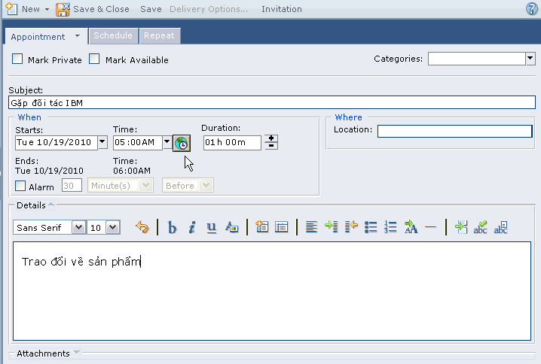
b9. Chọn ô Alarm nếu người dùng muốn chương trình báo thức cho người dùng biết cuộc hẹn trước thời điểm mà nó xảy ra, và đặt thời gian cụ thể cho việc nhắc nhở.
b10. Để thêm các tài liệu đính kèm, chọn Add Attachments.
b11. Thiết lập các tùy chọn cần thiết khác, điền mô tả chi tiết cho cuộc hẹn.
b12. Click chọn tab Repeat nếu muốn lặp lại cuộc hẹn.
b13. Click nút Save and Close để lưu lại.
* Tạo một ngày kỷ niệm
b1. Di chuột đến tab Calendar, chọn New Calendar Entry.
b2. Click chọn tab Appointment sau đó chọn All Day Event or Anniversary từ menu con hiện ra.
b3. Điền tiêu đề của sự kiện vào ô Subject.
b4. Điền địa điểm của sự kiện trong ô Location.
b5. Chọn thời gian xảy ra sự kiện trong ô Start Date.
b6. Thiết lập các tùy chọn cần thiết khác: file đính kèm, mô tả chi tiết của sự kiện..
b7. Click nút Save and Close để lưu lại.
* Lập lịch một cuộc họp
b1. Di chuột đến tab Calendar, chọn New Calendar Entry.
b2. Click chọn tab Appointment sau đó chọn Meeting.
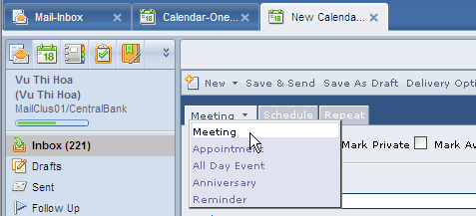
b3. Tại trường Invite, nhập địa chỉ email của những người mà người dùng muốn mời tham dự. (Để lựa chọn từ Danh bạ, click nút Invite, chọn liên lạc, click nút Add để thêm vào, click Exit để thoát.)
b4. Nhập tiêu đề cuộc họp vào mục Subject.
b5. Điền địa điểm trong mục Location.
b6. Điền tên phòng họp trong trường Reserve Room.
b7. Click chọn ngày xảy ra sự kiện trong ô Starts date.
b8. Click chọn thời gian sự kiện trong ô Time.
b9. Thiết lập các tùy chọn cần thiết khác: file đính kèm, mô tả chi tiết của sự kiện..
b10. Click nút Save and Send để lưu lại.
Ghi chú: Để xem toàn bộ các cuộc họp đã lên lịch, chuyển con trỏ đến Tab Calendar, chọn Meeting Notices từ menu con hiện ra. Để sắp xếp các cuộc họp, click chọn Meeting Time, Chair, or Date.
* In ấn 1 sự kiện trong lịch
b1. Trong cửa sổ lịch, click nút Print trên thanh Action toolbar.
b2. Lựa chọn các tùy chọn cần thiết cho việc in ấn trong cửa sổ Print.
b3. Click nút Refresh Preview.
b4. Click nút Print trong cửa sổ Preview.
b5. Chọn print options.
b6. Click nút OK để in ra.
b7. Click nút Close để đóng cửa sổ Print.
Ghi chú: Người dùng phải cài Adobe® Acrobat® Reader 4.0 trở lên mới có thể in được các bản ghi trong Calendar.

2.4. Tab To do List
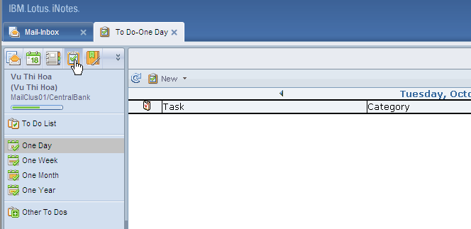
Mục này có thể coi như một cuốn sổ tay điện tử chứa ghi nhớ về các công việc cần làm của người dùng. Ở menu của tab này có các tùy chọn xem bao gồm:
- To Do List: toàn bộ các “To Do” (công việc) mà người dùng đã nhập.
- One Day/Week/Month/Year: xem trạng thái các “To Do” theo ngày/ tuần/ tháng/ năm cụ thể nào đó.
- New To Do: tạo một “To Do” mới.
- Open in New Windows: mở trang làm việc trong mục To do trên một cửa sổ mới.
* Để tạo 1 “To do” mới:
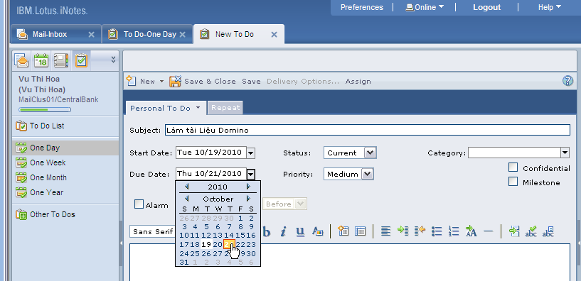
b1. Click chuột phải vào Tab To do, chọn New To Do trong menu con hiện ra.
b2. Nhập tiêu đề công việc vào ô Subject.
b3. Chọn thời gian thực thi của công việc trong mục Start Date và Due Date.
b4. Chọn các tùy chọn thích hợp khác, điền nội dung mô tả cụ thể của công việc trong ô miêu tả.
b5. Để đính kèm file, click chọn Add Attachments. Để đặt lịch nhắc nhở, click chọn ô Alarm và chọn thời điểm báo thức cụ thể.
b6. Click vào nút Save and Close để lưu lại.
Ghi chú: Để tạo 1 việc cần làm từ nội dung của 1 email mà người dùng đang mở, người dùng di chuột đến nút Tools trên thanh toolbar, chọn Copy Into New To Do Entry từ menu con hiện ra.
* Cho phép người khác truy cập vào sự kiện công việc cần làm của mình:
b1. Di chuột đến To Do tab, chọn New To Do từ menu hiện ra.
b2. Click vào mũi tên trong Tab Personal To Do, sau đó chọn Group To Do.
b3. Trong trường Assigned, điền địa chỉ email của người muốn chia sẻ (người dùng cũng có thể chọn tên người muốn chia sẻ thông qua việc chọn trong Danh bạ mà người dùng đã thiết lập).
b4. Điền mô tả của công việc trong trường Subject.
b5. Thiết lập các thông tin về thời gian diễn ra công việc, thêm file đính kèm, viết mô tả cụ thể..
b6. Click nút Save and Close để lưu lại.
* Sửa một việc cần làm
b1. Click đúp chuột vào công việc mà người dùng muốn sửa.
b2. Sửa đổi các thông tin cần thiết.
b3. Click nút Save and Close để lưu lại.

2.5. Tab Contacts
Đây là nơi chứa danh bạ do người dùng định nghĩa.
* Để tạo 1 liên lạc mới trong danh bạ
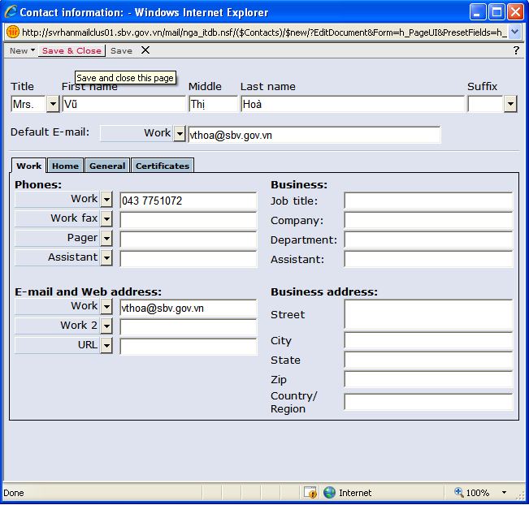
b1. Để mở danh bạ, click vào Contacts tab.
b2. Chọn New Contact.
b3. Nhập tên của contact mới.
b4. Nhập địa chỉ email của contact trong ô Default E-mail.
b5. Có thể thiết lập thêm các thông tin khác về contact mới bằng cách click vào các tab Work, Home, General ..
b6. Click nút Save and Close khi kết thúc khai báo về contact mới và để lưu lại.
Ghi chú: Để in các thông tin về 1 contact, chọn contact thích hợp trong Contact List click nút Print trên thanh toolbar Action. Trong hộp thoại Print, chọn Selected Document, sau đó nhấn nút Print để in ra.
* Xóa 1 contact
b1. Di chuột đến Tab Contacts Chọn Contact List từ menu hiện ra.
b2. Chọn Contact muốn xóa.
b3. Click nút Delete trên thanh Action toolbar để xóa.

2.6. Tab Notebook
Trang này giúp người dùng lưu các ghi nhớ cá nhân, ghi nhật ký hoặc các ghi chú khác..
* Tạo một trang Notebook mới
b1. Để mở Notebook, click vào Notebook tab.
b2. Chọn New Notebook Page.
b3. Nhập tiêu đề vào trường Title.
b4. Nhập loại ghi chép vào trường Category.
b5. Nhập nội dung chi tiết vào ô text box.
b6. Có thể thêm file đính kèm bằng cách chọn Add Attachments.
b7. Click nút Save and Close để lưu.
Ghi chú: Để xem một trang notebook, click Notebook Tab, sau đó click đúp chuột vào ghi chép cần mở.
* Để sửa nội dung 1 trang ghi chép
b1. Click chọn Notebook tab.
b2. Click đúp chuột vào trang muốn chỉnh sửa.
b3. Click nút Edit trên thanh toolbar.
b4. Sửa nội dung theo yêu cầu.
b5. Click nút Save and Close để lưu.
Ghi chú: Để xóa 1 trang notebook, chọn trang cần xóa sau đó nhấn nút Delete trên thanh toolbar Action.

2.7. Chức năng Help
Phần này chứa các hướng dẫn giúp người dùng biết cách thao tác với các chức năng trong Domino Web Access.
* Truy cập Help
Để sử dụng Help, người dùng click vào nút Help trên thanh Function Bar, hoặc nhấn phím F1.
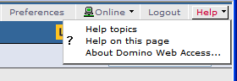
Sau khi vào cửa sổ Help, người dùng có thể tra cứu các trợ giúp thông qua việc gõ các từ khóa, các chủ đề vào ô tìm kiếm sau đó nhấn nút Search để xem các kết quả trợ giúp nhận được.

2.8. Chức năng Preferences
Trang này cho phép người dùng có thể tùy biến cách làm việc với các thành phần trong Domino Web Access như: thư tín, lịch làm việc, ủy quyền, thời gian, bảo mật và các chức năng khác. Phần này sẽ được trình bày chi tiết trong mục IV của tài liệu.

III. Hướng dẫn gửi/nhận mail

3.1. Soạn thư gửi đi
Người dùng có thể nhấp chuột vào New
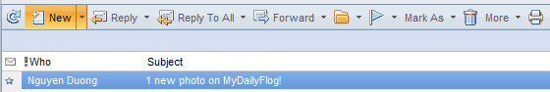

hoặc kích đúp vào khoảng trắng trên nền nội dung hộp thư
Khi đó sẽ hiện ra cửa sổ soạn thảo thư như sau:
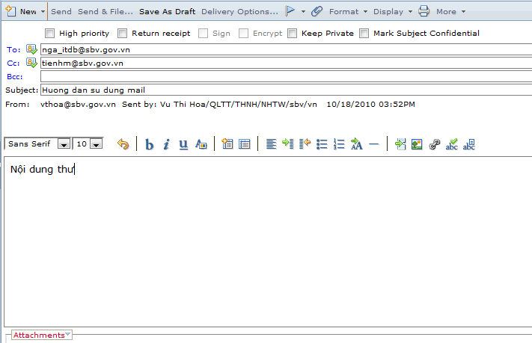
Các nút, trường chức năng | Nội dung
To:  Cc:  Bcc: | - Nhập địa chỉ email người nhận  - Nhập địa chỉ email đồng gửi, người nhận trong danh sách To sẽ nhìn thấy các địa chỉ nằm trong Cc.  - Nhập địa chỉ email đồng gửi, người nhận trong danh sách To sẽ không nhìn thấy các địa chỉ nằm trong Bcc.
Subject | - Tiêu đề thư.  - Nội dung thư được nhập trong ô text box phía dưới.
High priority | Mức độ ưu tiên khi gửi thư, “High priority” là mức cao nhất.
Return receipt | Báo kết quả gửi thư
Sign | Dùng chữ ký
Encryp | Có mã hoá bức thư
Keep Private | Đặt trạng thái các nhân
Mark Subject Confidential | Đánh dấu các tiêu đề bí mật
 | Chọn loại font chữ và cỡ chữ
 | Trở về thay đổi trước đó
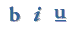 | Kiểu chữ đậm, nghiêng, gạch chân
 | Chọn mầu chữ
 | Insert bảng, Properties của bảng
 | Định dạng đoạn (căn trái, căn phải,..)
 | Lùi đoạn text vào hoặc dịch ra một khoảng
 | Đánh dấu dòng bằng biểu tượng
 | Đánh dấu dòng bằng số
 | Định dạng Heading cho đoạn text
 | Ngắt dòng
 | Ngắt trang
 | Insert ảnh
 | Insert link
 | Công cụ Spell check
 | Công cụ kiểm tra từ điển ngôn ngữ
 | Attach file đính kèm
 | Gửi thư đi
 | Gửi và lưu 1 bản của thư vào thư mục xác định
 | Chưa gửi mà lưu lại thành 1 bản nháp
 | Lưu lại thành công cụ văn phòng
 | Đặt cờ chỉ thị Follow Up cho thư
 | Lựa chọn file đính kèm
 | Định dạng khuôn thức văn bản (Rich Text, Plain Text)
 | Hiển thị email người gửi và các thông tin người gửi
 | In thư
 | Đóng cửa sổ soạn thư
 | Truy cập Help của Domino Web Access

Lưu ý:
- Nếu người dùng muốn gửi file đính kèm thì nên chọn file đơn (không phải là thư mục), nếu người dùng muốn lấy một thư mục thì hãy nén thư mục này lại thành một file (dùng các phần mềm nén dữ liệu như Winzar, Winzip, ..) cách này vừa làm giảm dung lượng dữ liệu gửi đi, vừa bảo vệ dữ liệu khỏi sự xâm nhập của Virus. Không nên Attach các file chương trình thực thi (đuôi .exe, .com) nếu muốn gửi các file này, người dùng nên tạo một thư mục, cho file vào rồi nén cả thư mục lại để gửi đi. Nếu muốn loại bỏ các file đã attach khỏi danh sách, trong cửa sổ attach file người dùng chọn file click vào biểu tượng
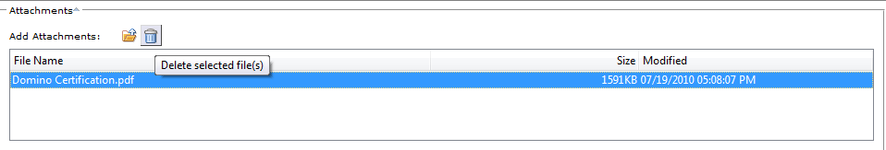
Không nên gửi quá nhiều file và file dung lượng quá lớn, làm giảm chất lượng đường truyền, có thể khiến thư gửi đi của người dùng gặp rủi ro là không đến được đích.

- Trước khi gửi đi người dùng có thể đặt một vài tuỳ chọn cho việc gửi thư bằng cách click chọn biểu tượng
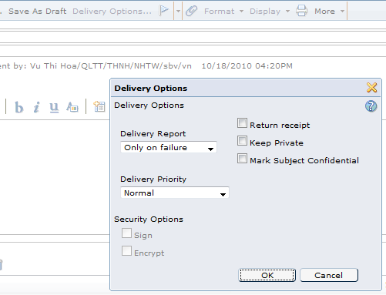
Ở đây cho phép người dùng thiết lập các tuỳ chọn: Báo cáo kết quả gửi, mức độ ưu tiên của thư gửi đi, xác nhận gửi thành công.... Thông thường nếu người dùng không thiết lập các tuỳ chọn này thì Domino sẽ thiết lập ở chế độ mặc định, và chỉ gửi báo cáo cho người dùng khi thư gửi đi không thành công. Các thiết lập này chỉ có hiệu lực với mail người dùng đang soạn này chứ không phải hiệu lực với tất cả các mail khác sau khi người dùng thiết lập các tuỳ chọn.

3.2. Xem và quản lý thư
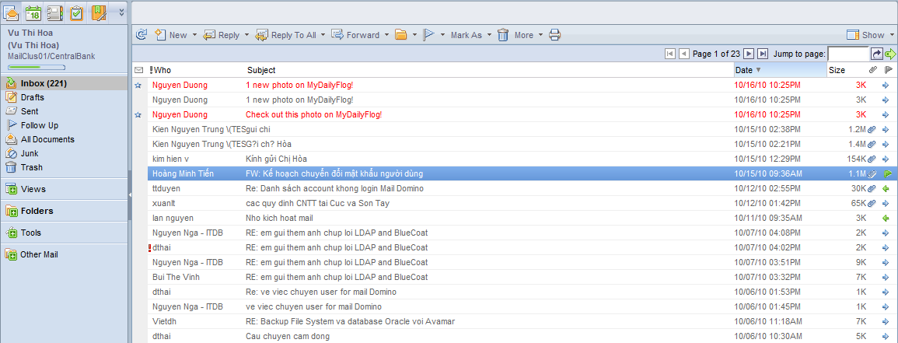
* Sắp xếp thư trong hộp Inbox
Trong cửa sổ Inbox, các thư mặc định sẽ được săp xếp từ trên xuống dưới theo thứ tự giảm dần về thời gian, thư nhận mới nhất sẽ nằm trên cùng, thư có file đính kèm sẽ có biểu tượng 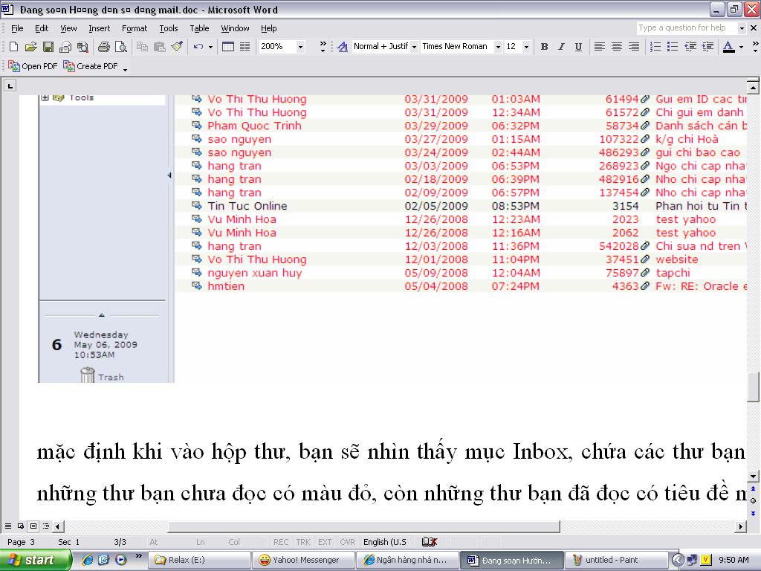 phía trước tiêu đề thư.. Người dùng có thể thay đổi cách sắp xếp này theo tiêu chí khác để tiện theo dõi như:
Tiêu chí | Cách thực hiện
Sắp xếp theo người gửi | Nhấn chọn
Sắp xếp theo thời gian | Nhấn chọn hoặc
Sắp xếp theo dung lượng thư | Nhấn chọn
Sắp xếp theo tiêu đề thư (theo vần ABC) | Nhấn chọn

* Xem biểu đồ dung lượng hòm thư
Khi login vào hòm thư, người dùng sẽ nhìn thấy 1 biểu tượng biểu thị dung lượng của hòm thư có dạng như sau :
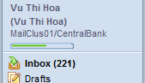
Để xem chi tiết báo cáo dung lượng của hòm thư người dùng click chuột vào biểu tượng trên, cửa sổ hiển thị chi tiết dung lượng của hộp thư sẽ hiện ra.
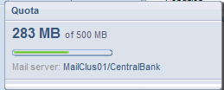
Lưu ý:
Nếu màu của phần dung lượng sử dụng trên biểu đồ chuyển sang màu đỏ thì nghĩa là hòm thư của người dùng sắp đầy, lúc này người dùng nên chọn lọc và xoá bớt các thư trong tất cả các thư mục của mailbox. Nếu dung lượng đã dùng đạt đến 100% thì người dùng sẽ không thể nhận thêm thư vào hộp thư nữa, do đó để không bị tình trạng này, người dùng nên tập thói quen dọn dẹp hòm thư định kỳ. Khi xem thư, nếu các thư không quan trọng, thư rác, bản nháp.. thì nên xóa đi, các thư quan trọng thì nên lưu lại vào máy cá nhân để khi cần đến vừa tiện lợi lại đảm bảo tính an toàn.
* Xem nội dung một thư
Để xem một thư, người dùng chọn click đúp vào thư đó, nhưng nên lưu ý rằng nếu thư này không phải đến từ một địa chỉ quen thuộc thì người dùng nên để ý tiêu đề thư và tên miền của địa chỉ email gửi để đề phòng virus. Khi xem thư, ngoài việc đọc nội dung thư, người dùng nên để ý các file đính kèm trong mục Attachment, chúng được in bằng kiểu chữ hơi mờ, khi di chuột qua chúng chuyển thành màu đỏ, người dùng nên lưu ý nếu đó là các file có đuôi .exe, .com vì đây là các file chạy, cũng rất có thể là virus.
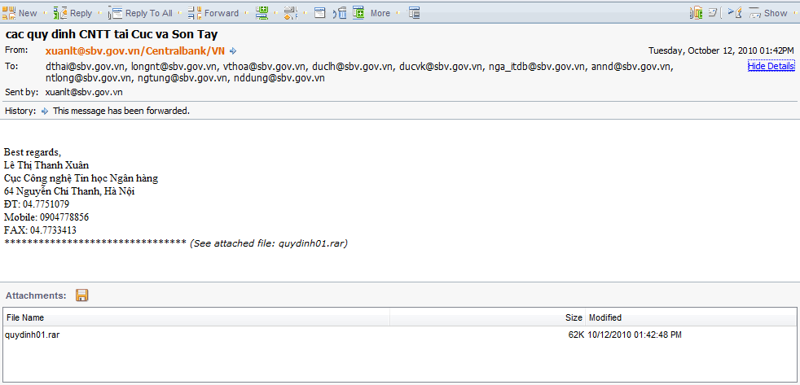

3.3. Trả lời thư sau khi xem
Sau khi xem nội dung thư, nếu muốn gửi thư trả lời người dùng click chọn Reply:
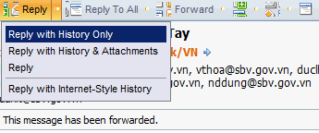
Ở đây ta thấy có nhiều tuỳ chọn Reply:
Reply with History Only : mở ra cửa sổ soạn thảo thư trả lời cho người gửi.
Reply with History & Attachments: mở ra cửa sổ soạn thảo thư trả lời cho người gửi nhưng bao gồm cả nội dung thư và file đính kèm trong thư của người gửi.
Reply: mở ra cửa sổ soạn thảo thư trả lời cho người gửi mà trong phần nội dung không còn nội dung thư của người gửi.
Reply with Internet-Style History: mở ra cửa sổ soạn thảo thư trả lời cho người gửi mà trong nội dung còn nội dung thư của người gửi với định dạng style Internet.
Lựa chọn thứ hai là chọn trả lời thư người dùng với lựa chọn reply to All
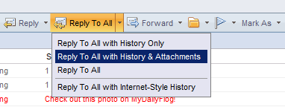
Reply To All with History Only: mở ra cửa sổ soạn thảo thư nhưng không chỉ trả lời cho người gửi mà còn gửi cho tất cả những người có địa chỉ email được liệt kê trong các mục “to”, “cc” và “bcc”.
Reply To All with History & Attachments: mở ra cửa sổ soạn thảo thư nhưng không chỉ trả lời cho người gửi mà còn gửi cho tất cả những người có địa chỉ email được liệt kê trong các mục “to”, “cc” và “bcc”.Nội dung thư bao gồm cà nội dung thư và file đính kèm.
Reply To All: mở ra cửa sổ soạn thảo thư nhưng không chỉ trả lời cho người gửi mà còn gửi cho tất cả những người có địa chỉ email được liệt kê trong các mục “to”, “cc” và “bcc”. Trong nội dung thư không còn lưu thư soạn thảo từ người gửi.
Reply To All with Internet-Style History: mở ra cửa sổ soạn thảo thư nhưng không chỉ trả lời cho người gửi mà còn gửi cho tất cả những người có địa chỉ email được liệt kê trong các mục “to”, “cc” và “bcc”.Định dạng thư người gửi theo style Internet.

3.4. Chuyển tiếp thư
Trong trường hợp người dùng nhận được thư và muốn chuyển thư đó cho một số người khác nữa, người dùng không cần soạn thảo lại thư này mà chỉ cần kích chọn Forward - chuyển tiếp thư (khi đó cũng hiện ra 3 tuỳ chọn theo yêu cầu của người dùng):
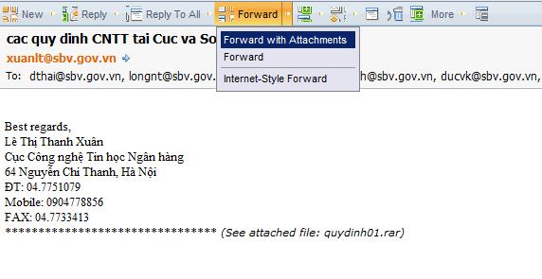
Ở cửa sổ hiện ra, người dùng chỉ việc điền thêm những địa chỉ mà người dùng muốn gửi đi và nhấn Send để gửi.

3.5. Xoá thư
Khi đang ở cửa sổ Inbox, người dùng chọn các thư cần xoá (có thể dùng chuột kết hợp với các phím Ctrl và Shift để chọn nhiều thư) rồi click vào biểu tượng thùng rác (màu vàng in đậm trên hình vẽ) trên thanh Action Toolbar để xoá:
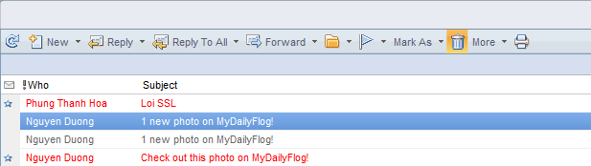
Lúc này thư chưa bị xoá hẳn mà được chuyển vào thư mục Trash (thùng rác). Ta vẫn có thể khôi phục lại các thư này bằng cách vào Trash:
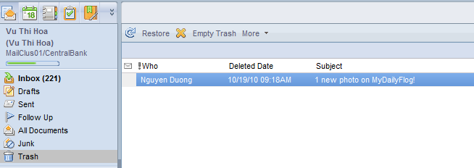
Click chọn thư và nhấn nút Restore:
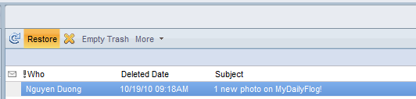 Còn nếu muốn xoá hẳn các thư này thì click chọn biểu tượng (Delete from trash).
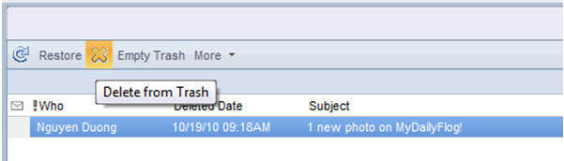
Để xóa hết các thư trong thùng rác này lựa chọn Empty Trash
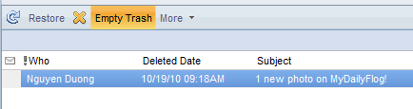

IV. Tổ chức, quản lý hòm thư hiệu quả, khoa học
Domino rất mềm dẻo và linh hoạt cho phép người dùng thiết lập nhiều tuỳ chọn trong việc sử dụng các chức năng của hòm thư. Hai công cụ chính để giúp người dùng thiết lập các tuỳ chọn tiện ích cho hòm thư của mình là Tools và Preferences.

4.1. Tạo các Rule trong menu Tools
Mục này chứa các công cụ tiện ích giúp người dùng thiết lập các rule để quản lý hòm thư một cách hiệu quả.
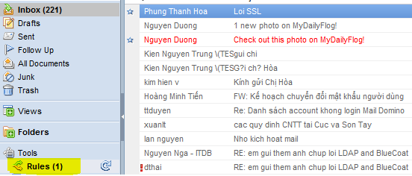

Tạo một Rule mới:
Khi ở cửa sổ Rule người dùng chọn New Rule.
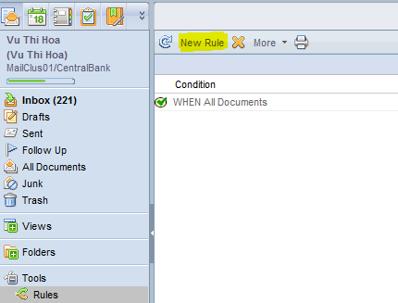
Hoặc vào ToolsRules. Sau đó click chuột phải vào khoảng trắng của thư và chọn New Rule.
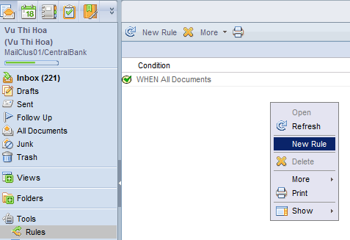
Khi đó sẽ hiện ra cửa sổ tạo Rule mới:
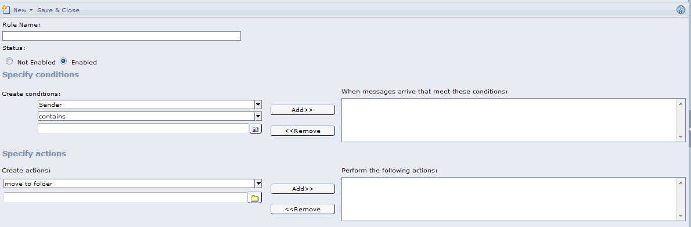
Ở cửa sổ tạo Rule, tuỳ theo yêu cầu sử dụng mà mỗi người sẽ có các cách tạo rule khác nhau, từ đơn giản đến phức tạp để tiện lợi cho việc tổ chức, quản lý hòm thư của mình. Tài liệu này chỉ giới thiệu cách tạo một trong những Rule đơn giản và thông dụng.

4.2. Chức năng Preferences
Trang này cho phép người dùng có thể tùy biến cách làm việc với các thành phần trong Domino Web Access như: thư tín, lịch làm việc, ủy quyền, thời gian, bảo mật và các chức năng khác..
Để truy cập, người dùng nhấn chọn Preferences trên thanh Function Bar
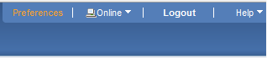
Người dùng lưu ý rằng ở lần đầu tiên người dùng vào mục này, thông thường người dùng phải điền địa chỉ hòm thư của người dùng vào mục “Hom thu nay thuoc ve”.

Tab Basic
tab này chứa những tuỳ chọn cơ bản nhất.
Display Options:
- Display this tab when starting: Cho phép người dùng chọn tab hiển thị mặc định khi truy cập vào hòm thư. Domino thường mặc định là tab Mail.
- Mục For all list-type views cho phép người dùng chọn kiểu hiển thị các tài liệu của mình theo kiểu toàn bộ trên 1 trang hay ngắt ra thành nhiều trang:
- Mặc định của Domino là Show all documents as a scrollable list: tức là hiển thị toàn bộ thư trên một trang để người sử dụng dùng thành cuộn xem từ trên xuống dưới
- Nếu người dùng tích chọn Show all documents as a scrollable list nghĩa là chọn kiểu hiện thị các thư lần lượt theo từng trang vừa khít với kích thước màn hình hình và người dùng sẽ không phải dùng thanh cuộn để xem
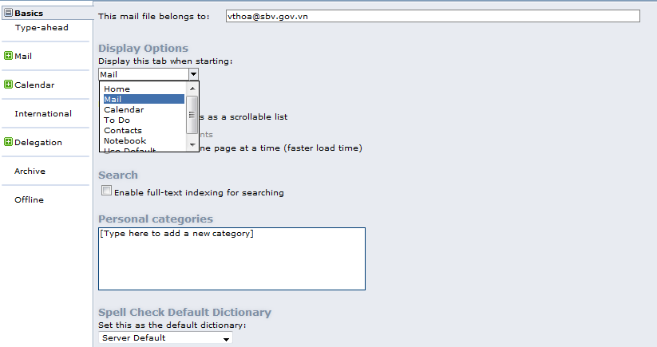

Tab Mail
  - General:
- Ở Sending, ta có thể tuỳ chọn cho các thư gửi đi như sau:
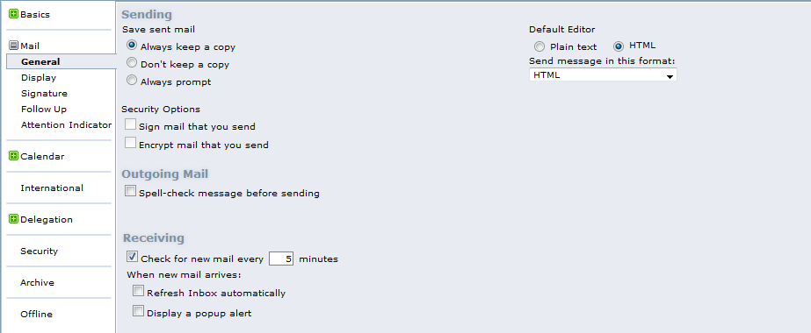
Có lưu lại thư gửi đi không? Có các tuỳ chọn:
+ Always keep a copy: luôn lưu lại thư đã gửi đi
+ Don’t keep a copy: không lưu lại thư đã gửi đi
+ Always prompt: có hộp cảnh báo cho ta lựa chọn khi gửi thư.
Hình thức soạn thảo: là dạng thuần văn bản (Plain text), hay định dạng
HTML
- Outgoing Mail: lựa chọn có hay không việc kiểm tra chính tả tin nhắn trước khi gửi mail
- Ở Receiving: cho phép ta thiết lập các tuỳ chọn kiểm tra các thư đến, có thể là kiểm tra định kỳ sau một khoảng thời gian do người dùng thiết lập hoặc sẽ có cảnh báo khi có thư mới đến.
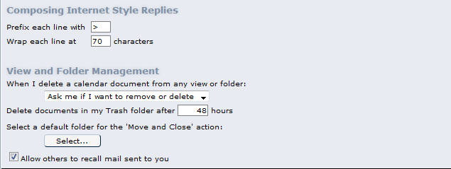
Composing Internet Style Replies: biên soạn trả lời theo kiểu trên Internet như mỗi dòng sẽ gồm bao nhiêu ký tự…
View and Folder Management: hiển thị và quản lý các folder.Khi xóa một tài liệu lịch từ bất kỳ một view hoặc một folder nào thì sẽ hiện ra thông báo:
Ask me if I want to remove or delete: hỏi bạn có muốn loại bỏ hay xóa nó thật không
Remove without asking : loại bỏ không cần hỏi.
Delete documents in my Trash folder after: lựa chọn tự động xóa các tài liệu trong folder thùng rác sau bao nhiêu giờ.
Select a default folder for the ‘Move and Close’ action: lựa chọn một folder cho hành động di chuyển và đóng lại.
Allow others to recall mail sent to you: lựa chọn có hoặc không việc cho phép người khác gọi lại những thư gửi đến bạn.
  - Display
- Sort Options cho phép ta lựa chọn cách hiển thị các thư
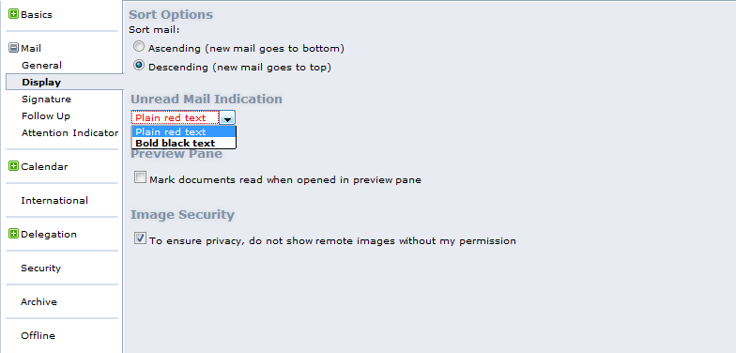
+ Ascending: lựa chọn sắp xếp thư theo thời gian tăng dần.
+ Descending: lựa chọn sắp xếp thư theo thời gian giảm dần.
- Unread Mail Indication cho ta lựa chọn màu chữ đối với các thư chưa
đọc: là chữ thường màu đỏ hay chữ đậm, màu đen, ..
-Image Security: cho phép ta lựa chọn đảm bảo bảo mật ảnh hay không, không hiển thị hình ảnh từ xa mà không có sự cho phép của chủ sở hữu của nó.
  - Signature: để người dùng định nghĩa chữ ký của mình.Chữ ký có thể chọn viết dưới dạng:
Plain text: viết thường, mặc định , ngắn gọn
Rich text: viết dưới dạng có lựa chọn các kiểu chữ, mẫu chữ và các tùy chọn khác.

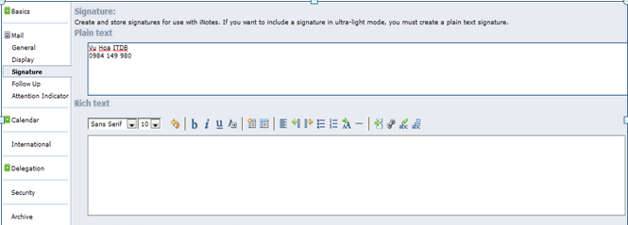
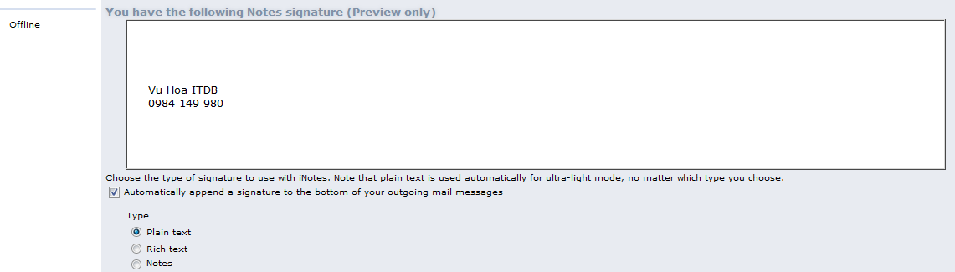
Bạn cũng có thể lựa chọn để có chữ ký theo kiểu ghi chú.
Automatically append a signature to the bottom of your outgoing mail messages: Lựa chọn có hay không việc tự động thêm chữ ký vào cuối mỗi thư gửi đi của bạn.
Type: chọn kiểu chữ ký là Plain text, rich text hay là notes mà bạn đã thực hiện ở trên.
  - Follow Up:
- Follow Up Defaults: giúp người dùng thiết lập các cờ dấu cho thư, với 3 cấp độ khác nhau
+ Urgent priority (ưu tiên cao)
+ Normal priority (mức độ bình thường)
+ Low priority (ưu tiên thấp)
-Optional Follow Up Settings: cài đặt tùy chọn follow up bao gồm việc thiết lập thời gian mặc định theo ngày, theo giờ cho các cờ dấu cho thư.
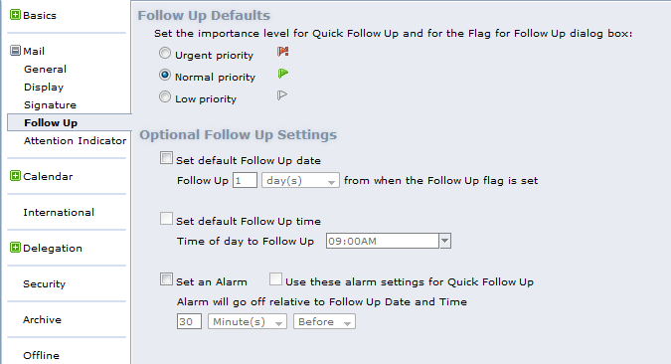
e.Attention Indicator:
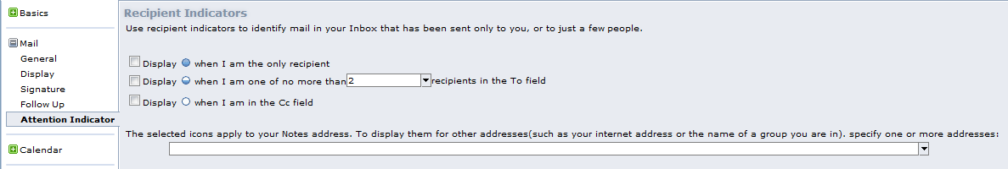
Recipient Indicators: sử dụng để chỉ ra những người nhận thư trong Inbox của bạn chỉ gửi cho bạn hoặc chỉ tới một vài người.

Tab Calendar
a. General:
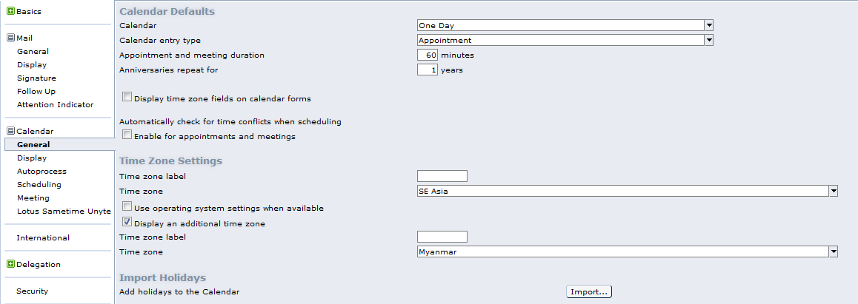
- Calendar Defaults: cho phép thiết lập kiểu lập lịch nào sẽ hiển thị mặc định trên trang Calendar khi truy cập vào trang này. Ví dụ: ở đây là kiểu Appointment.
- Time Zone Settings: cho phép lựa chọn hiển thị theo múi giờ phù hợp với nơi mà người dùng đang ở. Ví dụ: GMT +7: Bangkok, Hanoi, Jakarta.
- Import Holidays: cho phép thêm vào và đánh dấu các ngày lễ
- Alarm Notification:cho phép các thông báo.
b. Display:
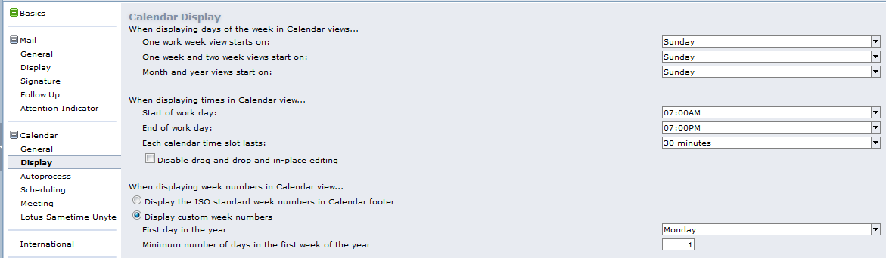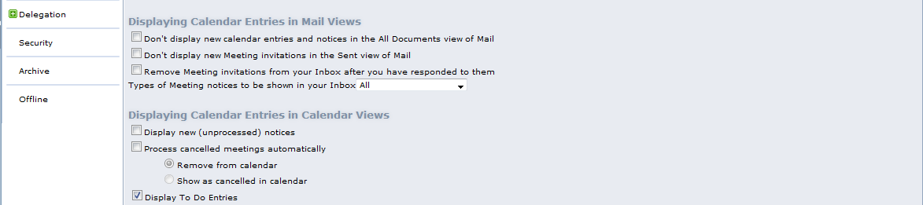
- Calendar Display: cho phép thiết lập các cách hiển thị về ngày, giờ trong lịch.
- Displaying Calendar Entries in Mail Views: cho phép hiển thị hay không lịch các cuộc họp, cuộc hẹn của người dùng ngay trong hộp Inbox.
- Displaying Calendar Entries in Calendar Views: cho phép hiển thị các thông báo, các cuộc họp tự động được hủy, loại bỏ khỏi lịch hoặc hiển thị toàn bộ các việc cần làm trên bảng lịch hay không.
c. Autoprocess:
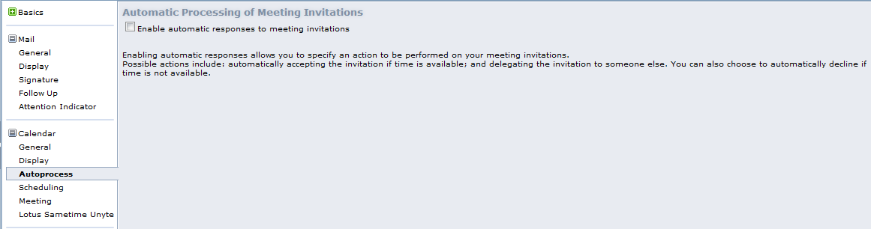
- Automatic Processing of Meeting Invitations: cho phép người dùng có thể thiết lập để trả lời tự động đối với các lời mời gửi đến.
d. Scheduling:
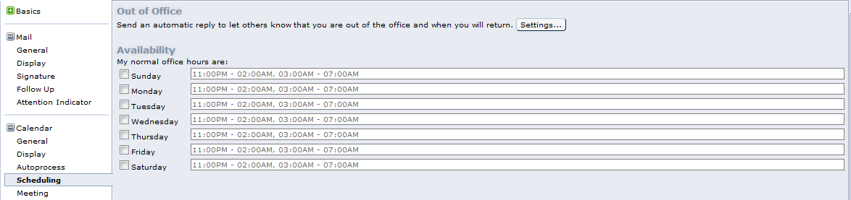
- Out of Office: thiết lập việc gửi 1 thông báo đến những người khác một cách tự động khi người dùng đi vắng hoặc khi người dùng quay trở lại làm việc (khi người dùng online trở lại).
- Availability: cho phép người dùng thiết lập khung giờ làm việc phù hợp với cơ quan và công việc thực tế của mình.
e.Meeting: thiết lập các cuộc họp
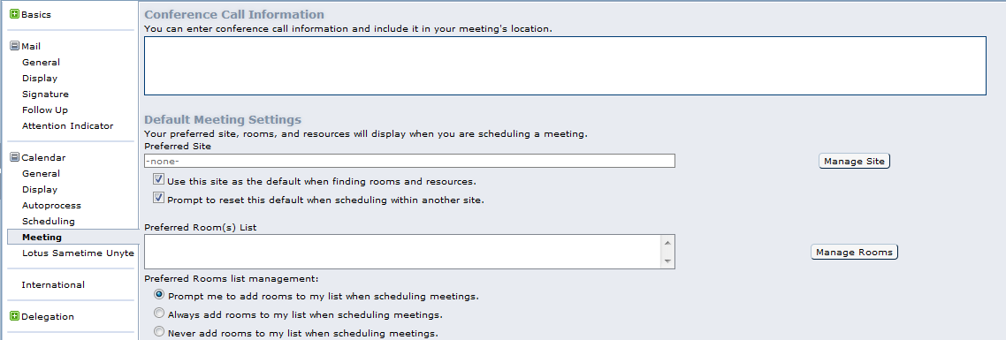
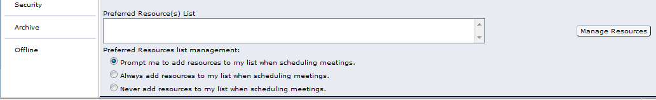
- Conference Call Information: thiết lập thông tin các cuộc họp hội nghị truyền hình bao gồm thông tin và vị trí cuộc họp.
- Default Meeting Settings: thiết lập mặc định trước các phòng , nơi diễn ra cuộc họp.

f.Lotus Sametime Unyte: là hội nghị trực tuyến cho phép bạn chia sẻ các ứng dụng và màn hình của bạn với những người trong cuộc họp với bạn.Truy cập thông qua một Id và địa chỉ Web.
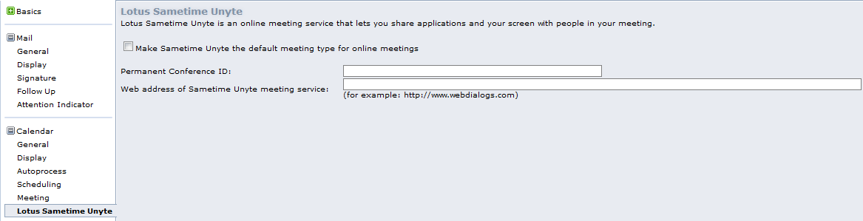

Tab International
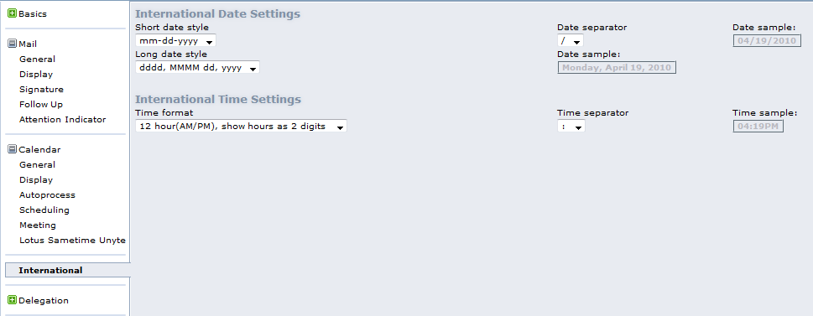
- International Date Settings: thiết lập cách hiển thị của thời gian theo ngày, tháng, năm.
- International Time Settings: thiết lập cách hiển thị của thời gian theo giờ.

Tab Delegation
a. Mail, Calendar:
- Mục này có chức năng giúp người dùng thiết lập quyền cho một người dùng hoặc một nhóm người dùng cụ thể truy cập vào tài khoản của người dùng (Mail, Calendar, Todo).
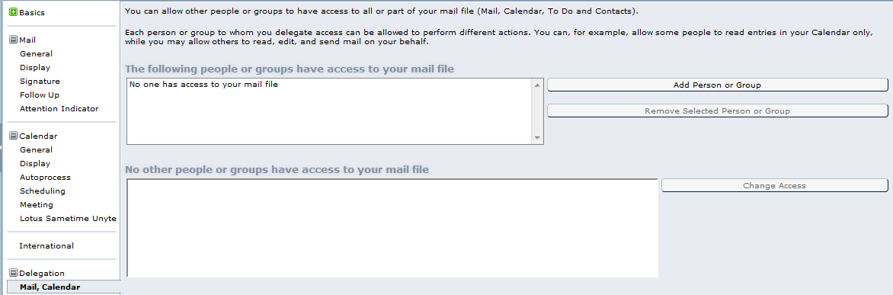
b. Schedule:

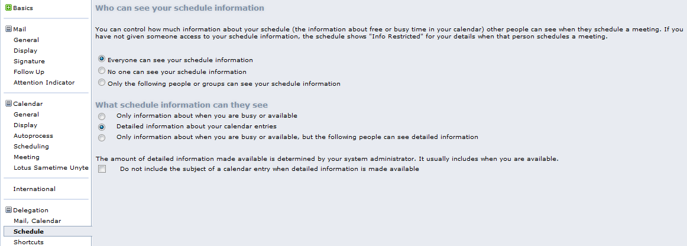

- Who can see your schedule infomation: thiết lập cho phép ai được phép nhìn thấy lịch của người dùng.
- What schedule infomation can they see: cho phép nhìn thấy những thông tin gì trong việc đặt lịch của người dùng.
c.Shortcuts: thiết lập phím tắt để dễ dàng mở mail, calendar, các công việc phải làm và nội dung…khi những người khác cho bạn truy cập tới file Mail của họ.
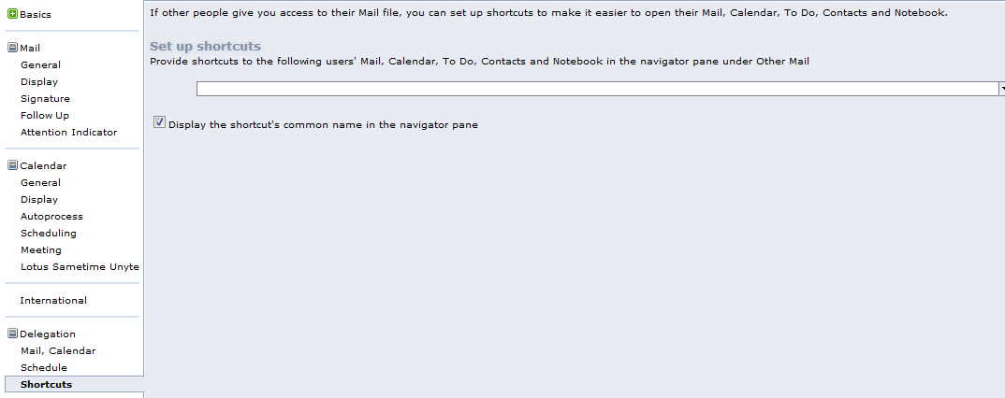
Tab Security:
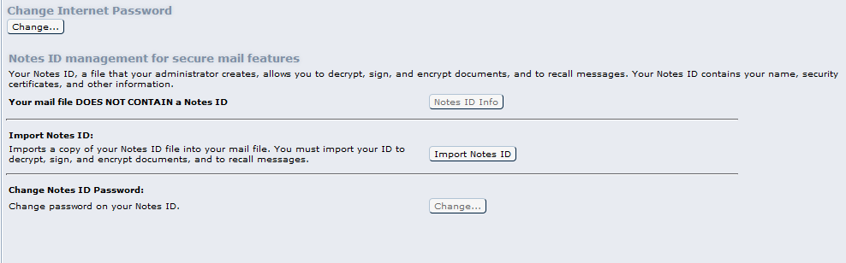
Change Internet Password:thay đổi password khi truy nhập vào mail của bạn.Nhấn vào Change màn hình hiển thị như sau:
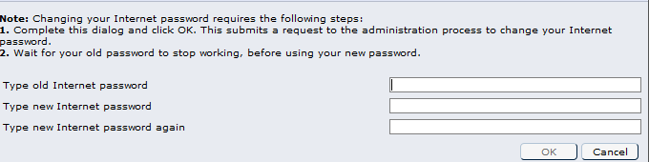
Bạn nhấn password đăng nhập cũ vào và sau đó nhấn password mới và lặp lại password mới lần nữa và nhấn OK là hoàn tất quá trình thay đổi mật khẩu.

Tab Archive
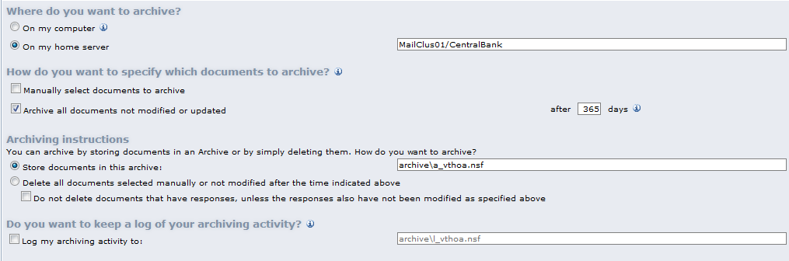

- Where do you want to archive: nơi bạn muốn thực hiện lưu trữ gồm có trên máy cá nhân hoặc trên máy chủ.
- How do you want to specify which documents to archive: làm thế nào để bạn muốn xác định các tài liệu lưu trữ:
- Manually select documents to archive: tự chọn tài liệu lưu trữ.
- Archive all documents not modified or update :lưu trữ tất cả các tài liệu không được sửa đổi hoặc cập nhật sau bao nhiêu ngày.
- Archiving instructions: có lưu lại một bản sao các tài liệu của người dùng trước khi người dùng xoá nó hay không.
- Do you want to keep a log of your archiving activity: có ghi log lại những thay đổi trong việc xoá các bản ghi trong tài khoản của người dùng hay không.

Tab Offline
Tab này giúp người dùng thiết lập các tuỳ chọn cho hòm thư khi người dùng ở chế độ offline.
- Compact mail file after sync: có nén các dữ liệu trong hòm thư sau khi đồng bộ với máy chủ hay không.
- Update full text index after sync: cập nhật đầy đủ các chỉ mục sau khi đồng bộ dữ liệu.
- Encrypt mail file locally: mã hoá dữ liệu.
- Limit document attachments during sync: giới hạn các file đính kèm trong khi đồng bộ.
- Only sync documents modified in last ... days: chỉ đồng bộ những thay đổi trong vòng ... ngày trước đó.
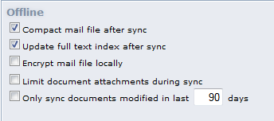
-----------------------------------------------------------------------------------------
Trên đây là hướng dẫn sử dụng các chức năng cơ bản của Domino Web Access, mọi thắc trong quá trình sử dụng xin gửi về địa chỉ:
Email: thnh@sbv.gov.vn
Điện thoại: 043.773 1386 / 043. 775 1072

